Ficha Sumativa de Língua Portuguesa – 4º ano

Nome: ___________________________________________ Data: _____/ _____/ _________

Avaliação: _______________________________ A Professora: ______________________

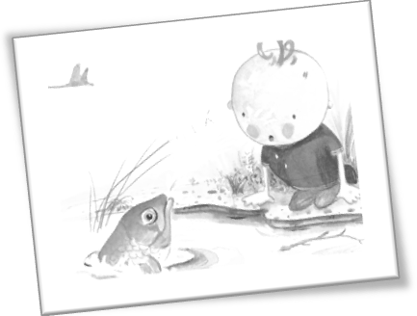
Mas a maior aventura do rapaz no rio ainda estava para acontecer e deu-se numa tarde de Primavera, quando o campo estava cheio de trevos, de malmequeres e de girassóis e a casa parecia toda cercada de flores, que cresciam nos canteiros e nos vasos que a mãe do rapaz regava e tratava com tanto cuidado.
Era uma tarde já quente mas a água do ribeiro ainda estava muito fria para se poder tomar banho e o rapaz estava deitado de bruços na pequena praia de areia, distraído a fazer uma construção com pedras e ramos de árvores. De repente ouviu um grande barulho na água atrás de si e voltou-se ainda a tempo de ver um enorme peixe que dava um salto imenso fora da água, todo torcido como se fosse uma bailarina, e, depois de ficar um instante suspenso no ar, olhando tudo à roda, caiu outra vez dentro de água, com um grande estardalhaço, salpicando água até onde estava o rapaz. Este ficou quieto de medo, porque nunca tinha visto um peixe daquele tamanho e nem sabia que os peixes podiam dar saltos tão grandes fora de água. Sem saber o que fazer e até sem coragem para fugir, o rapaz ficou a olhar para a água e viu claramente o peixe que nadava de um lado para o outro, como se fosse dono do lago. Mas o mais extraordinário é que daí a bocado o peixe tirou metade do corpo fora da água, como se estivesse em pé no fundo, e pôs-se a olhar para o rapaz, com um sorriso na sua boca enorme. E, depois, como se fosse um sonho, o rapaz ouviu o peixe a falar, com uma voz estranha, que parecia vir do fundo do rio:
– Olá, rapaz! Tu vives aqui? – perguntou o peixe, com muito bons modos.
– Vi-vi-vo – gaguejou o rapaz, ainda a tremer de medo.
– Ah! – disse o peixe – este é um sítio muito bonito. O ribeiro é muito bonito, a água é muito limpa e há várias pedras onde se pode construir uma casa. Este lago é teu?
– É, é m-meu – disse o rapaz. – É on-onde eu tomo banho no Verão, é onde eu brin-brinco sempre que não está a cho-chover. Mas, diz-me uma coisa, peixe – o rapaz encheu-se de coragem – : como é que tu falas a língua das pessoas?

Miguel Sousa Tavares, O Segredo do Rio
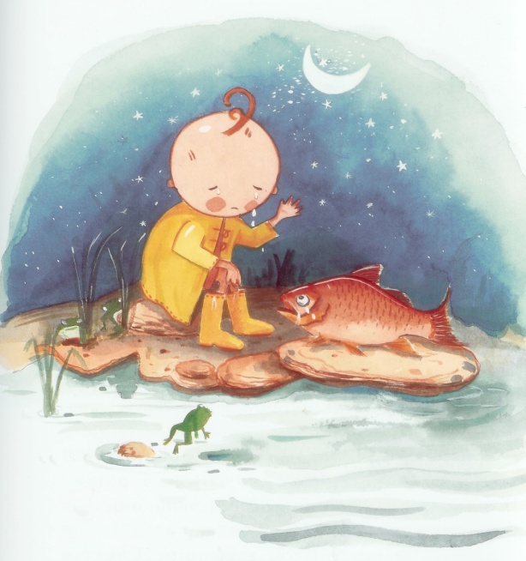
I - Vocabulário

- Procura o significado destas palavras no dicionário.

cercada______________________________________________________

suspenso ____________________________________________________

Curiosidade __________________________________________________

II – Interpretação do Texto

- Quem é o autor deste excerto?
_______________________________________________________________

- Quais são as personagens de que nos fala o texto? (Assinala com uma X)
O rapaz, o ribeiro e o peixe.
O rapaz e o ribeiro.
O rapaz e o peixe.

- Quando se deu a maior aventura do menino…

…numa tarde de Verão
… numa manhã de Primavera
… numa manhã de Verão
… numa tarde de Primavera

- Qual foi a reacção do menino ao ver o peixe?
_______________________________________________________________

- Como era a voz do peixe?
______________________________________________________________________

- O que o menino queria saber sobre o peixe?
Como é que fala a língua das pessoas
A história da sua vida
Onde tomava banho de Verão

- Enumera as frases de 1 a 5 de acordo com os acontecimentos do texto, correspondendo o número 1 ao primeiro acontecimento.

…viu claramente ao peixe que nadava…
Era uma tarde já quente…
…isso é a história da minha vida.
É onde eu tomo banho no Verão…
Podiam dar um salto tão grande fora de água…

III – Funcionamento da Língua
.
- Assinala com um X a frase que tem o mesmo significado com a frase seguinte

… com um grande estardalhaço…

…com um grande encanto…
…com um grande salto…
... com um grande barulho…

- Que adjectivos usa o autor do texto para descrever o peixe, o seu salto e a sua voz?
______________________________________________________________________________________________________________________________

- Separa as sílabas das palavras para translineação:

Aventura ______________________ Estardalhaço_________________
Extraordinário __________________ Sorriso _____________________
Pessoas ______________________ História_____________________

- Na frase seguinte identifica os grupos que a constituem:
“Como se fosse um sonho, o rapaz ouviu o peixe.”
Grupo Nominal:_______________________
Grupo Verbal: ________________________
Grupo Móvel: ________________________
- Sublinha os verbos da seguinte frase.

Numa tarde de Primavera o menino foi passear ao pé do rio e viu um peixe a nadar e a saltar na água.

5.1 Conjuga um desses verbos nos seguintes tempos

Presente | Futuro | Pretérito Perfeito | Pretérito Imperfeito

- Classifica, as seguintes palavras, quanto à sua acentuação.

Primavera ________________ girassóis _________________ água ____________________ língua ___________________

- Completa o quadro com o grau dos adjectivos.
Normal | Comparativo de superioridade | Superlativo relativo de inferioridade | Superlativo absoluto  analítico
quente
 | mais corajoso do que
 |  | o menos bonito
 |  | o menos curioso

IV – Expressão Escrita

Imagina o resto da conversa entre o menino e o peixe (não quero que me contem como está no livro, quero que imaginem...).

_________________________

______________________________________________________________________________________________________________________________________________________________________________________________________________________________________________________________________________________________________________________________________________________________________________________________________________________________________________________________________________________________________________________________________________________________________________________________________________________________________________________________________________________________________________________________________________________________________________________________________________________________
______________________________________________________________________________________________________________________________

